KẾ HOẠCH BÀI DẠY – CHUYÊN ĐỀ LỚP 11

Trường: THPT Nam Lý  Tổ: Lý - Hóa - Sinh - CNNN | Họ và tên giáo viên:  ……………………

TÊN BÀI DẠY: SUY GIẢM TÍN HIỆU
Môn học/Hoạt động giáo dục: Chuyên đề học tập vật lý lớp: 11
Thời gian thực hiện: (số tiết)
I. Mục tiêu
1. Về kiến thức
- Nêu được về môi trường truyền dẫn và phân loại môi trường truyền dẫn, các yếu tố ảnh hưởng đến môi trường truyền dẫn
- Trình bày được nguyên nhân gây ra sự suy giảm tín hiệu trong quá trình truyền dẫn.
- Nhận biết được đơn vị đo cường độ tín hiệu,
2. Về năng lực
- Góp phần phát triển năng lực chung: năng lực giải quyết vấn đề và sáng tạo; năng lực giao tiếp và hợp tác như: Thảo luận, đề xuất, chọn phương án và thực hiện được dự án tìm hiểu các nội dung kiến thức.
- Góp phần phát triển năng lực đặc thù: nhận thức Vật Lí, tìm hiểu thế giới tự nhiên dưới góc độ Vật Lí.
3. Về phẩm chất:
- Góp phần phát triển phẩm chất trách nhiệm, tự tin đưa ra các ý kiến cá nhân khi thực hiện các nhiệm vụ; Chủ động trao đổi, thảo luận với các HS khác và với GV; Hợp tác chặt chẽ với các bạn khi thực hiện các nhiệm vụ nghiên cứu.
II. Thiết bị dạy học và học liệu
- Các dây cáp quang, dây dẫn tín hiệu của máy tính có bộ phận trống nhiễu
- Phiếu bài tập
III. Tiến trình dạy học
III. TIẾN TRÌNH DẠY HỌC
1. Ổn định tổ chức: Kiểm tra sĩ số, ổn định lớp (1 phút)
2. Tổ chức các hoạt động học cho học sinh
HOẠT ĐỘNG 1: MỞ ĐẦU (5 phút)
a. Mục tiêu: HS biết được các nội dung cơ bản của bài học cần đạt được, tạo tâm thế cho học sinh đi vào tìm hiểu bài mới.
b. Nội dung: Khi một tín hiệu an truyền dọc theo một dây dẫn ( hay một môi trường truyền dẫn) công suất của nó sẽ bị sụt giảm ( suy giảm tín hiệu). Thông thường mức độ suy giảm cho phép được quy định trên chiều dài cáp truyền dẫn hoặc kênh tuyền dẫn để đảm bảo rằng nơi thu có thể phát hiện ra và giải mã đúng tín hiệu. Vậy bằng cách nào chúng ta có thể hạn chế hoặc tăng cường và tái tạo lại được tín hiệu?.
c. Sản phẩm: Từ bài HS vận dụng kiến thức để trả lời câu hỏi GV đưa ra.
d. Tổ chức thực hiện
Giới thiệu về bài 6.
HOẠT ĐỘNG 2: HÌNH THÀNH KIẾN THỨC MỚI (25 phút)
a. Mục tiêu:
- HS nhận biết được các môi trường truyền dẫn và phân loại các môi trường truyền dẫn.
- Trình bày được nguyên nhân chủ yếu làm suy giảm tín hiệu và đơn vị.
b. Nội dung: Học sinh thực hiện nhiệm vụ theo nhóm hoặc cá nhân
c. Sản phẩm:
I. MÔI TRƯỜNG TRUYỀN DẪN
1. Khái niệm:
Môi trường truyền dẫn: + là bất cứ thứ gì có thể mang thông tin từ nguồn đến đích.
+ có thể hữu tuyến (có dây) hoặc vô tuyến (không dây).
+ sơ đồ:
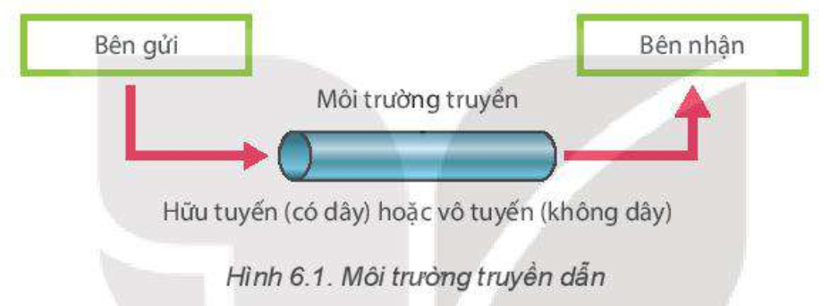

2. Phân loại môi trường tuyền dẫn:
Môi trường truyền dẫn: có thể hữu tuyến (có dây) hoặc vô tuyến (không dây).
+ Hữu tuyến: như cáp kim loại hoặc cáp quang.
+ Vô tuyến: như sóng Radio, sóng Micro, Hồng ngoại.
Chú ý: để tăng tốc độ truyền dẫn và chất lượng tín hiệu được truyền đi, người ta sử dụng: cáp xoắn đôi, cáp đồng trục, cáp sợi quang.
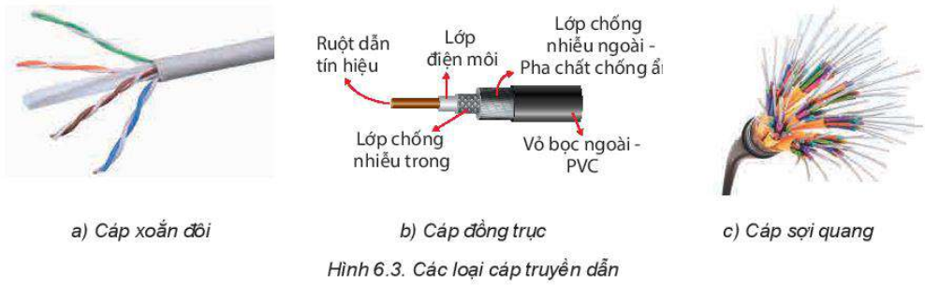
(?) Ảnh hưởng của môi trường truyền dẫn đến sự suy giảm tín hiệu:
Trong suốt quá trình truyền, tín hiệu vô tuyến bị yếu dần theo khoảng cách, bởi vì sóng có tín hiệu vô tuyến lan truyền sẽ bị lan tỏa, sự hấp thụ bởi nước, lá cây,… và do sự phản xạ của mặt đất đến mật độ công suất sẽ giảm.
II. SỰ SUY GIẢM TÍN HIỆU VÀ ĐƠN VỊ ĐO
1. Sự suy giảm tín hiệu
- Suy giảm tín hiệu là sự mất mát năng lượng khi tín hiệu được truyền qua môi trường truyền dẫn.
Ví dụ: khi một tín hiệu được truyền qua một dây dẫn, dây dẫn sẽ ấm hoặc nóng lên trong khi truyền, một phần năng lượng điện trong tín hiệu đã được chuyển thành nhiệt năng. Để bù lại sự mất mát này, người ta thường sử dụng các bộ khuếch đại để khuếch đại tín hiệu.
2. Nguyên nhân chủ yếu làm suy giảm tín hiệu
a) Trong cáp đồng:
- Do chiều dài của dây: càng dài thì suy giảm càng lớn.
- Do mối nối: số lượng mối nối càng nhiều thì càng giảm chất lượng tín hiệu.
- Do nhiệt độ môi trường: nhiệt độ làm thay đổi tính chất vật liệu dẫn điện, cách điện.
- Suy giảm do điện trở, điện môi và phát xạ.
b) Trong sợi cáp quang:
- Suy giảm do vật liệu hấp thụ ánh sáng, các tạp chất trong sợi quang.
- Suy giảm do tán xạ ánh sáng.
- Suy giảm do sợi quang bị uốn cong khi chế tạo hoặc lắp đặt.
c) Trong môi trường vô tuyến (không dây):
- Suy giảm do khoảng cách truyền dẫn.
- Suy giảm do hiệu ứng đa đường truyền, do vật cản.
- Suy giảm do sự chuyển động của bộ thu và bộ phát.
- Suy giảm do sự khúc xạ, nhiễu xạ, tán xạ.
3. Đơn vị đo
Bel: đơn vị đầu tiên được phát triển để xác định tỉ số công suất giữa hai điểm:
hay:
Trong đó:
P₁ là công suất đầu vào (công suất phát).
P₂ là công suất đầu ra (công suất thu).
- Hệ số suy giảm trên một đơn vị dài: dB/km (là số dB bị suy giảm khi tín hiệu truyền qua 1km)
- Công suất tín hiệu theo mili oát (mW): , trong đó là công suất được đo bằng mW.
Từ bài HS vận dụng kiến thức để trả lời câu hỏi GV đưa ra.
d. Tổ chức thực hiện:
*Chuyển giao nhiệm vụ:
HS nhận nhiệm vụ:
* Nghiên cứu, tìm hiểu về môi trường truyền dẫn và sự suy giảm tín hiệu:
+ Nêu được thế nào là môi trường truyền dẫn và phân loại môi trường truyền dẫn. Môi trường truyền dẫn có ảnh hưởng như thế nào đến sự suy giảm tín hiệu?
+ Tìm hiểu về sự suy giảm tín hiệu và Đơn vị đo của nó.
+ Nguyên nhân gây sự suy giảm tín hiệu trên đường truyền có dây và không dây.
– Thảo luận được ảnh hưởng của sự suy giảm tín hiệu đến chất lượng tín hiệu được truyền; nêu được độ suy giảm tín hiệu tính theo dB và tính theo dB trên một đơn vị độ dài.
*Thực hiện nhiệm vụ:
HS thực hiện lên phương án thực hiện dự án:
1. Tìm hiểu nhiệm vụ.
2. Phân công nhiệm vụ của các thành viên trong nhóm.
3. Lên thời gian hoàn thành từng nhiệm vụ cụ thể, báo cáo tiến độ và kết quả thực hiện.
4. Các nhóm nhỏ trao đổi kết quả thảo luận với nhau để đi đến kết luận chung
*Báo cáo và thảo luận
- Các nhóm chính đưa ra báo cáo thảo luận.
- Các nhóm nhận xét chéo lẫn nhau.
*Kết luận:
- GV định hướng học sinh đi tới kết luận. bày nội dung

HOẠT ĐỘNG 3: LUYỆN TẬP (10 phút)
a. Mục tiêu: Vận dụng kiến thức của bài học để trả lời các câu hỏi liên quan.
b. Nội dung: Học sinh thực hiện nhiệm vụ ở nhà theo nhóm hoặc cá nhân
c. Sản phẩm: Củng cố kiến thức đã học .
d. Tổ chức thực hiện:
*Chuyển giao nhiệm vụ:
HS nhận nhiệm vụ:
PHIẾU HỌC TẬP SỐ 1
1. Môi trường truyền dẫn là gì?
2. Phân loại môi trường truyền dẫn?
3. Môi trường truyền dẫn có ảnh hưởng như thế nào đến sự suy giảm tín hiệu?
PHIẾU HỌC TẬP SỐ 2
1. Sự suy giảm tín hiệu là gì?
2. Các nguyên nhân chủ yếu làm suy giảm tín hiệu? Cách khắc phục?
3. Đơn vị xác định tỉ số công suất giữa hai điểm?
*Thực hiện nhiệm vụ:
HS thực hiện lên phương án thực hiện dự án:
1. Tìm hiểu nhiệm vụ.
2. Phân công nhiệm vụ của các thành viên trong nhóm.
3. Lên thời gian hoàn thành từng nhiệm vụ cụ thể, báo cáo tiến độ và kết quả thực hiện.
4. Các nhóm nhỏ trao đổi kết quả thảo luận với nhau để đi đến kết luận chung
*Báo cáo và thảo luận
- Các nhóm chính đưa ra báo cáo thảo luận.
- Các nhóm nhận xét chéo lẫn nhau.
*Kết luận:
- GV định hướng học sinh đi tới kết luận. bày nội dung

HOẠT ĐỘNG 4: VẬN DỤNG (4 phút)
a. Mục tiêu:
- Giúp học sinh tự vận dụng, tìm tòi mở rộng các kiến thức trong bài học và tương tác với cộng đồng. Tùy theo năng lực mà các em sẽ thực hiện ở các mức độ khác nhau.
b. Nội dung: Học sinh thực hiện nhiệm vụ ở nhà theo nhóm hoặc cá nhân
c. Sản phẩm: Bài tự làm vào vở ghi của HS.
d. Tổ chức thực hiện:
Nội dung 1:  Vận dụng kiến thức | - Phân tích được nguyên nhân gây suy giảm tín hiệu  - Có những loại môi trường truyền dẫn nào, so sánh giữa các môi trường?
Nội dung 2:  Chuẩn bị cho tiết sau | * Trả lời câu hỏi:  1. Cho công suất tín hiệu tại đầu vào cáp sợi quang là 2mWW, cáp có hệ số suy giảm là 0,3dB/km, tính công suất tín hiệu ở đầu ra của cáp tại khoảng cách 5km.  2. Hãy cho biết những nguyên nhân gây suy giảm tín hiệu trên cáp đồng và trong cáp sợi quang (trả lời ở mục 2 phía trên)

KẾ HOẠCH BÀI DẠY CHUYÊN ĐỀ VẬT LÍ 11
CHUYÊN ĐỀ 3: MỞ ĐẦU ĐIỆN TỬ HỌC
BÀI 7. CẢM BIẾN
I. MỤC TIÊU
1. Về kiến thức
- Phân loại được cảm biến (sensor) theo: nguyên tắc hoạt động, phạm vi sử dụng, hiệu quả kinh tế.
- Trình bày được nguyên tắc hoạt động của: điện trở phụ thuộc ánh sáng (LDR), điện trở nhiệt; nguyên tắc hoạt động của sensor sử dụng: điện trở phụ thuộc ánh sáng (LDR), điện trở nhiệt.
- Trình bày được tính chất cơ bản của bộ khuếch đại thuật toán (op-amp) lí tưởng.
- Chỉ ra được nguyên tắc hoạt động của mạch op-amp – relays; mạch op-amp – LEDs (light-emitting diode); mạch op-amp – CMs (calibrated meter).
- Có khả năng thiết kế được một số mạch điện ứng dụng đơn giản có sử dụng thiết bị đầu ra; Nghiên cứu về thiết bị cảm biến (sensing devices): nêu được một số ứng dụng chính của thiết bị cảm biến và nguyên tắc hoạt động của thiết bị cảm biến.
- Lập dự án nghiên cứu kiến thức và ứng dụng: Thảo luận, đề xuất, chọn phương án và thực hiện được dự án tìm hiểu các nội dung kiến thức
2. Về năng lực
- Năng lực giải quyết vấn đề: Sử dụng được kiến thức vào việc giải thích các vấn đề có liên quan đến cảm biến, bộ khuếch đại thuật toán, thiết bị đầu ra hoặc các bài toán có liên quan đến thực tiễn.
+ Năng lực giao tiếp và hợp tác: có khả năng nghiên cứu khoa học; lập và thực hiện dự án
+ Năng lực hoạt động nhóm: Thực hiện các trao đổi, thảo luận với bạn để thực hiện nhiệm vụ.
3. Về phẩm chất
- Góp phần hình thành phẩm chất trách nhiệm, chăm chỉ, làm việc khoa học.
II. THIẾT BỊ DẠY HỌC VÀ HỌC LIỆU
1. Giáo viên
- Sự phụ thuộc của điện trở vật dẫn vào nhiệt độ, cường độ ánh sáng.
- Các thiết bị: diot, transitor,…
2. Học sinh
- Ôn tập, tìm hiểu các kiến thức về:
+ Sự phụ thuộc của điện trở vật dẫn vào nhiệt độ, cường độ ánh sáng.
+ Các thiết bị: diot, transitor
III. TIẾN TRÌNH DẠY HỌC
1. Ổn định tổ chức: Kiểm tra sĩ số, ổn định lớp (1 phút)
2. Tổ chức các hoạt động học cho học sinh
Hoạt động 1. Tìm hiểu khái quát về cảm biến (15 phút)
a. Mục tiêu
- HS trình bày được khái niệm, phân loại cảm biến.
b. Nội dung
- HS nghiên cứu SGK và trả lời câu hỏi:
+ Cảm biến là gì?
+ Có mấy loại cảm biến, việc phân loại cảm biến dựa vào yếu tố nào?
c. Sản phẩm
1. Khái niệm
Cảm biến (sensor) là một thiết bị điện tử cảm nhận trạng thái hay quá trình vật lý, hóa học, sinh học và biến đổi thành tín hiệu điện, sau đó thông tin nhận được thành các dạng tin mã hoá và xuất về màn hình hoặc máy tính để thu thập thông tin về trạng thái hay quá trình đó.

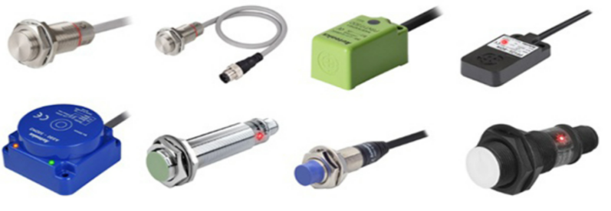

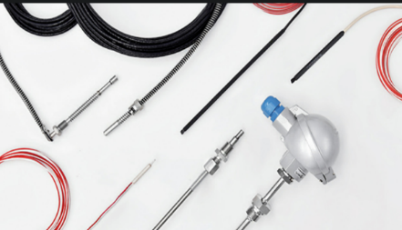
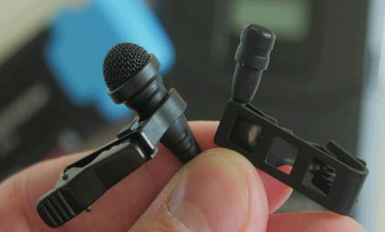
Cảm biến nhiệt độ
Micro áp điện

2. Phân loại
* Cách phân loại: Tùy theo mục đích người sử dụng.
* Cách 1: Dựa theo nguyên tắc hoạt động
+ Cảm biến chuyển đổi trực tiếp các dạng tín hiệu thành tín hiệu điện (VD: Cặp nhiệt điện, micro áp điện,…)
Các dạng tín hiệu
Cảm biến
Điện áp
Dòng điện
Cảm biến chuyển đổi trực tiếp các dạng tín hiệu thành tín hiệu điện

+ Cảm biến chuyển đổi các dạng tín hiệu thành sự biến đổi của một đại lượng vật lí (VD: điện trở quang, điện trở nhiệt,…). Thông qua mạch điện, sự biến đổi của các đại lượng vật lí này sẽ chuyển thành tín hiệu điện để điều khiển các thiết bị
Các dạng tín hiệu
Cảm biến
Điện áp
Dòng điện
Cảm biến chuyển đổi các dạng tín hiệu thành sự thay đổi điện trở
Mạch điện

* Cách 2: Dựa trên phạm vi sử dụng
+ Trong y tế: cảm biến đo nhịp tim, cảm biến đo nồng độ oxygen trong máu, cảm biến đo đường huyết,…
+ Trong môi trường: Cảm biến đo độ pH của nước, cảm biến đo nồng độ bụi, cảm biến đo nồng độ khí độc,..
+ Trong công nghiệp: Cảm biến nhiệt độ, cảm biến áp suất,…
+ Trong nông nghiệp: Cảm biến đo độ ẩm của đất, cảm biến ánh sáng, cảm biến đo độ mặn,..

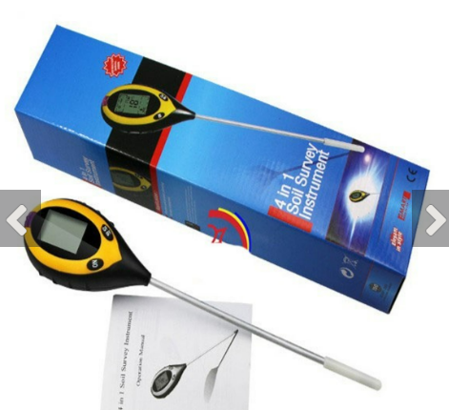
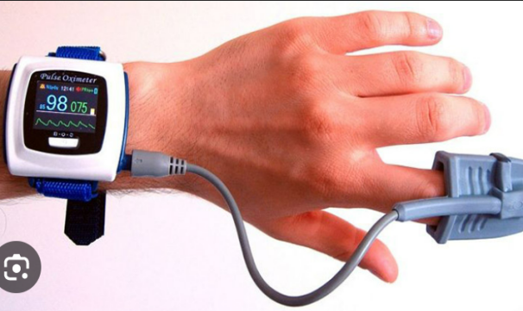
Cảm biến đo độ pH, độ ẩm của đất ứng dụng trong nông nghiệp
Cảm biến đo nồng độ oxygen trong máu ứng dụng trong y tế

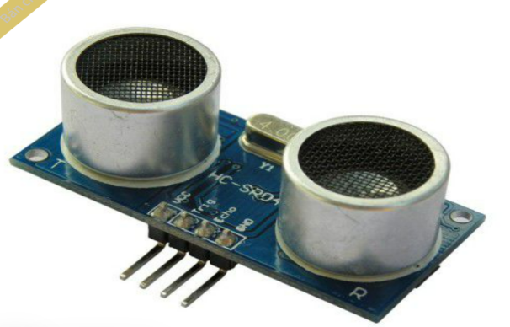
Cảm biến siêu âm ứng dụng đo khoảng cách

Cảm biến phát hiện khói ứng dụng cảnh báo cháy nổ

*Cách 3: Dựa vào hiệu quả kinh tế, cảm biến có thể được đánh giá và phân loại theo các tiêu chí như giá thành, năng lượng tiêu thụ, độ chính xác và độ bền, hiệu quả kinh tế đem lại từ việc sử dụng cảm biến đó trong đời sống và sản xuất.
VD: Trong nông nghiệp, sử dụng cảm biến để đo mức độ amoni trong đất – hợp chất được vi khuẩn đất chuyển thành nitrit và nitrat. Sử dụng dữ liệu này với dữ liệu thời tiết, giúp người trồng trọt đạt năng suất tối đa với lượng
d. Tổ chức thực hiện
- Chuyển giao nhiệm vụ cho HS
- HS trao đổi theo bàn, thực hiện nhiệm vụ
- Đại diện HS đưa ra câu trả lời. Giáo viên điều hướng học sinh đi tới kết luận
- GV định hướng học sinh trình bày nội dung.
HOẠT ĐỘNG 2. HÌNH THÀNH KIẾN THỨC
Tìm hiểu nguyên tắc hoạt động của cảm biến sử dụng biến trở phụ thuộc ánh sáng và điện trở nhiệt (25 phút)
a. Mục tiêu
- HS trình bày được nguyên tắc hoạt động, ứng dụng của cảm biến sử dụng biến trở phụ thuộc ánh sáng và điện trở nhiệt.
b. Nội dung
- HS hoạt động theo nhóm
+ Nhóm 1: Tìm hiểu nguyên tắc hoạt động, ứng dụng của cảm biến sử dụng biến trở phụ thuộc ánh sáng.
+ Nhóm 2: Tìm hiểu nguyên tắc hoạt động, ứng dụng của cảm biến sử dụng biến trở phụ thuộc ánh sáng.
c. Sản phẩm
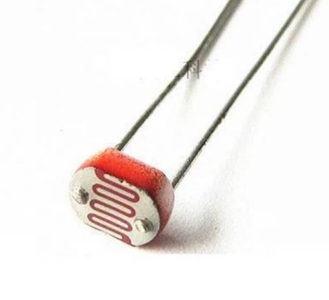
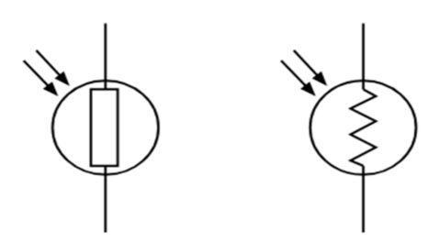
1. Điện trở phụ thuộc ánh sáng (Quang điện trở)
Điện trở quang
Kí hiệu
a. Khái niệm:
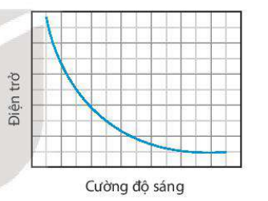
Quang điện trở là một linh kiện điện tử mà điện trở của nó phụ thuộc mạnh vào cường độ ánh sáng.
Sự phụ thuộc điện trở của quang điện trở vào cường độ sáng
b. Cấu tạo: Quang điện trở có cấu tạo cơ bản là chất bán dẫn.
c. Nguyên tắc hoạt động: Dựa vào hiện tượng quang điện trong.
+ Khi bức xạ có bước sáng thích hợp chiếu vào chất bán dẫn, một số electron liên kết bứt ra khỏi liên kết trở thành electron dẫn đồng thời để lại lỗ trống. Chất bán dẫn có hạt mang điện tích tự do. Kết quả là điện trở của quang điện trở giảm. Cường độ ánh sáng càng lớn thì điện trở của quang điện trở càng nhỏ. Khi cường độ ánh sáng nhận được càng tăng thì điện trở càng giảm, từ một vài nghìn Ohm (Ω) xuống vài trăm Ohm hoặc nhỏ hơn.
Trong mạch điện, điện trở của quang điện trở thay đổi sẽ làm thay đổi dòng điện và điện áp trên nó.
d. Ứng dụng:
+ Công dụng của quang điện trở là được dùng trong các cảm biến ánh sáng của các thiết bị điện tử hiện đại. Ví dụ như điện thoại thông minh, máy tính xách tay, máy tính bảng,...
+ Quang điện trở ứng dụng trong các mạch dò sáng tối. LDR dùng làm cảm biến nhạy sáng giúp đóng cắt đèn chiếu sáng.
+ Trong lĩnh vực thiên văn hồng ngoại và quang phổ hồng ngoại, LDR dùng làm thành bảng photocell hay cảm biến ảnh.
+ Quang trở ứng dụng trong việc theo dõi an ninh, thiết bị cảnh báo an toàn như camera chống trộm, thiết bị báo động,...
2. Điện trở nhiệt
a. Khái niệm:
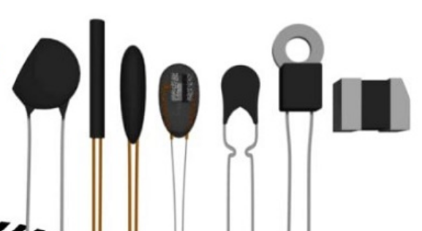
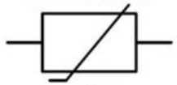
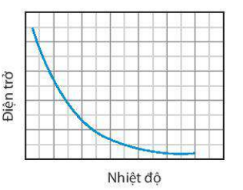
Điện trở nhiệt hay nhiệt điện trở (thermistor) là loại linh kiện điện tử mà điện trở của nó thay đổi rõ rệt khi nhiệt độ thay đổi.
Điện trở nhiệt
Kí hiệu điện trở nhiệt
Sự phụ thuộc điện trở của nhiệt điện trở NTC vào nhiệt độ

- Trong mạch điện, điện trở của nhiệt điện trở thay đổi sẽ làm thay đổi dòng điện và điện áp trên nó.
b. Phân loại: Có hai loại điện trở nhiệt
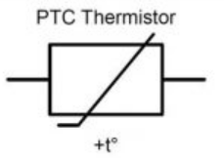
+ Điện trở có hệ số nhiệt dương (viết tắt PTC) hay còn được gọi là nhiệt điện trở thuận. Khi nhiệt độ tăng thì trở kháng của nó cũng sẽ tăng theo.
Điện trở nhiệt có hệ số nhiệt dương

+ Điện trở có hệ số nhiệt âm (viết tắt NTC) hay còn được gọi là nhiệt điện trở thuận. Khi nhiệt độ tăng thì trở kháng của nó cũng sẽ giảm theo.

c. Ứng dụng làm cảm biến nhiệt
+ Điện trở nhiệt PTC thường được dùng trong mạch điện bảo vệ trạng thái quá nhiệt của thiết bị.
+ Điện trở nhiệt NTC thường được dùng trong các ứng dụng đo lường và kiểm soát nhiệt độ.
3. Sử dụng điện trở quang và điện trở nhiệt để làm cảm biến
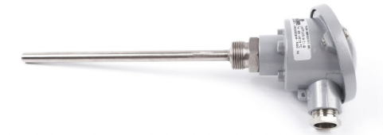
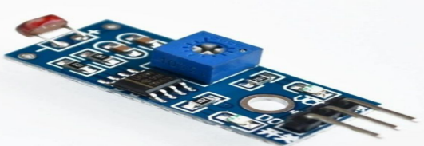
Quang điện trở và nhiệt điện trở sử dụng làm cảm biến ánh sáng hoặc cảm biến nhiệt độ.
Cảm biến ánh sáng dùng điện trở nhiệt
Mạch cảm biến ánh sáng dùng quang trở

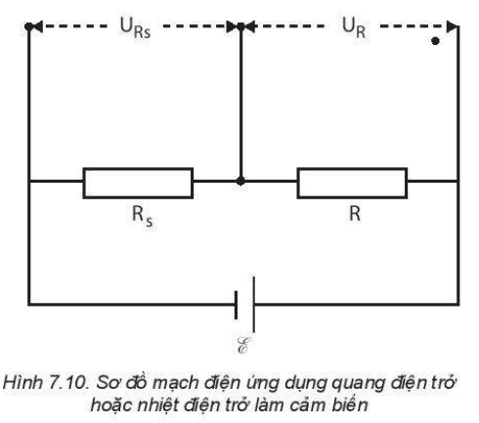
a. Sơ đồ mạch điện:
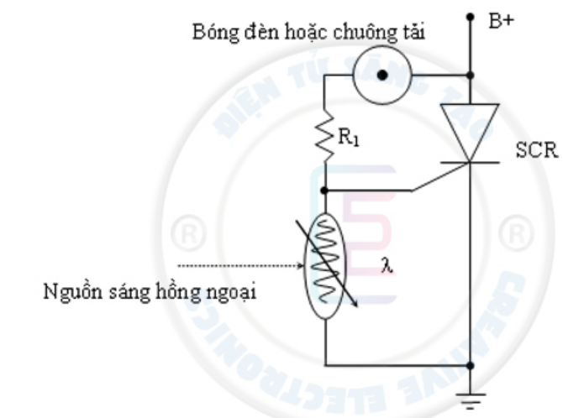
b. Nguyên tắc: Trong các mạch điện có chứa quang điện trở hoặc nhiệt điện trở (kí hiệu R_{s}). Khi có sự thay đổi cường độ chùm sáng chiếu vào (đối với quang điện trở) và nhiệt độ (đối với nhiệt điện trở) tạo ra sự thay đổi điện trở R_{S}, dẫn đến sự thay đổi điện áp U_{Rs} và U_{R}. Có thể sử dụng một trong hai tín hiệu U_{Rs} và U_{R} để làm tín hiệu đo lường hoặc điều khiển thiết bị thông qua mạch điện tử thích hợp
Mạch báo động khi sử dụng quang trở
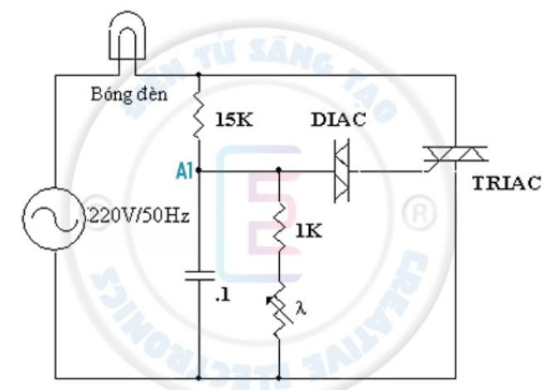
Mạch mở đèn điện tự động về đêm

d. Tổ chức thực hiện
- Chuyển giao nhiệm vụ cho HS
- HS thực hiện lên phương án thực hiện:
1. Tìm hiểu nhiệm vụ.
2. Phân công nhiệm vụ của các thành viên trong nhóm.
3. Lên thời gian hoàn thành từng nhiệm vụ cụ thể, báo cáo tiến độ và kết quả thực hiện.
4. Các nhóm nhỏ trao đổi kết quả thảo luận với nhau để đi đến kết luận chung
- Các nhóm chính đưa ra báo cáo thảo luận. Giáo viên điều hướng học sinh đi tới kết luận
- GV định hướng học sinh trình bày nội dung.
HOẠT ĐỘNG 3. LUYỆN TẬP (5 phút)
a. Mục tiêu
- HS có thể nhận biết được một số loại cảm biến thường dùng trong cuộc sống hằng ngày
b. Nội dung
- HS nghiên cứu, tìm hiểu và kể tên các loại cảm biến thường dùng hằng ngày.
c. Sản phẩm
- Câu trả lời dự kiến của HS: Cảm biến hồng ngoại, cảm biến nhiệt, điện trở quang,…
d. Tổ chức thực hiện
- GV chuyển giao nhiệm vụ tới HS
- Các HS lần lượt đưa ra câu trả lời của mình.
- GV nhận xét, đánh giá và kết luận.
HOẠT ĐỘNG 4. VẬN DỤNG (5 phút)
a. Mục tiêu
- HS thu thập, tìm kiếm được một số loại cảm biến thường dùng trong các thiết bị điện tử hỏng ở nhà và có thể thiết kế mạch điện tái sử dụng cảm biến
b. Nội dung
- HS nghiên cứu, tìm hiểu và kể tên các loại cảm biến thường dùng trong các thiết bị điện tử hằng ngày.
c. Sản phẩm
- Câu trả lời dự kiến của HS: Cảm biến hồng ngoại, cảm biến nhiệt, điện trở quang,…
- Thiết kế mạch điện và lắp rắp được sơ đồ mạch điện bóng ngủ ở nhà.
d. Tổ chức thực hiện
- GV chuyển giao nhiệm vụ tới HS
- Gv gợi ý, định hướng tìm hiểu cho HS.
- Hs lập kế hoạch thực hiện nhiệm vụ và báo cáo kết quả vào giờ học sau.

TỔ TRƯỞNG CHUYÊN MÔN
Ký, duyệt

